Ονοματεπώνυμο ..................................................................................................

Θυμάμαι να βρίσκω το «μισό» ενός αριθμού.

Θέλω να βρω το μισό του 40. Το 40 έχει 4 δεκάδες, άρα το μισό του έχει 2 δεκάδες δηλαδή είναι ο αριθμός 20 !!!

Θέλω να βρω το μισό του 50. Το 50 έχει 5 δεκάδες. Δεν ξέρω το μισό του 5. Ξέρω όμως ότι το 50 γίνεται από το 40 και το 10. Το μισό του 40 είναι 20 και το μισό του 10 είναι 5. Άρα το μισό του 50 είναι 20 και 5 δηλαδή 25 !!!

Θέλω να βρω το μισό του 26. Το 26 γίνεται από το 20 και το 6. Ξέρω το μισό του 20 που είναι 10 και το μισό του 6 που είναι 3. Άρα το μισό του 26 είναι το 13 !!!

Βρίσκω το μισό.
60
80
100

Βρίσκω το μισό. Με βοηθά η σκέψη του Γατούλη, αλλά και το παρακάτω παράδειγμα.

30
20
100
Το μισό είναι 10
+ Άρα το μισό του 30 είναι 15
Το μισό είναι 5

70
Το μισό είναι __
+ Άρα το μισό του 70 είναι ____
Το μισό είναι __
90

Το μισό είναι __
+ Άρα το μισό του 90 είναι ____
Το μισό είναι __

Βρίσκω το ολόκληρο.
Συμπληρώνεις δίπλα το άλλο μισό, τα προσθέτεις και βρήκες το ολόκληρο!!!

20
10
400
30
50

14

24
12
32
130

Βρίσκω πόσα είναι. Βάφω κάθε φορά το μισό.

❀❀❀❀❀❀❀❀❀
❀❀❀❀❀❀❀❀❀ Όλα είναι _____ . Τα μισά είναι ____

❦❦❦❦❦❦❦❦
❦❦❦❦❦❦❦❦ Όλα είναι _____ . Τα μισά είναι ____
✾ ✾ ✾ ✾ ✾ ✾ ✾
✾ ✾ ✾ ✾ ✾ ✾ ✾ Όλα είναι _____ . Τα μισά είναι ___

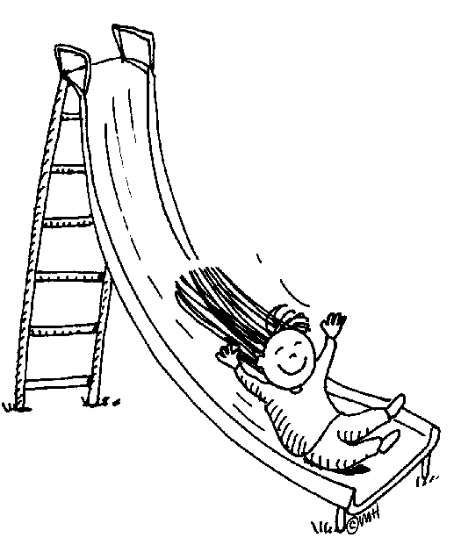
Παιδιά τελειώσαμε !!!
Μπράβο!!!!

